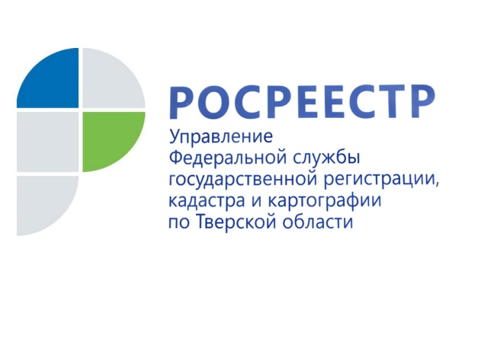 ПРЕСС-РЕЛИЗ

Вернуть в собственность земельный участок после отказа от права собственности на него не так просто, как кажется

27 октября 2020 года – В Управление Росреестра по Тверской области обратилась Светлана Г. с вопросом, связанным с возвратом в собственность земельного участка, от права на который она отказалась 15 лет назад. «В 2005 году я отказалась от собственности на земельный участок,- пишет заявительница. - В ноябре 2005 года (по истечении менее одного года) участок перешел в собственность муниципального образования и остается в собственности по настоящее время. Имею ли я право принять объект вновь во владение, пользование, распоряжение?»

Управление Росреестра по Тверской области информирует граждан, что обратной силы решение отказаться от права собственности на земельный участок не имеет. При государственной регистрации прекращения права собственности на земельный участок Управлением одновременно осуществляется государственная регистрация права собственности субъекта Российской Федерации или муниципального образования, к собственности которых будет отнесён этот земельный участок. При этом государственная регистрация прав осуществляется без заявления представителя публичных собственников (субъекта или муниципального образования).

В дальнейшем орган местного самоуправления уже решает, как ему распорядиться данным земельным участком. Так, на основании ст. 39.2 Земельного кодекса Российской Федерации (ЗК РФ) предоставление земельных участков, находящихся в муниципальной собственности, осуществляется органом местного самоуправления в пределах его компетенции в соответствии со статьями 9-11 настоящего ЗК РФ.

В соответствии с ч.1 ст.39.1 ЗК РФ земельные участки, находящиеся в государственной и муниципальной собственности, предоставляются на основании:
- решения органа государственной власти и органа местного самоуправления в случае предоставления земельного участка в собственность бесплатно или в постоянное (бессрочное) пользование;
- договора купли-продажи в случае предоставления земельного участка в собственность за плату;
- договора аренды в случае предоставления земельного участка в аренду;
- договора безвозмездного пользования в случае предоставления земельного участка в безвозмездное пользование.

Таким образом, приобрести права на земельный участок, находящийся в муниципальной собственности, Вы можете в соответствии с вышеуказанными положениями ЗК РФ.

Заместитель руководителя Управления Росреестра по Тверской области Ирина Миронова: «В Управление регулярно поступают обращения граждан по вопросу отказа от права собственности на земельный участок. По ряду объективных и субъективных причин заявители не могут или не желают пользоваться имеющейся в их собственности землёй. Граждане интересуются, куда необходимо подавать соответствующее заявление и необходимые документы и каким образом в налоговой службе появится информация о том, что они больше не владеют земельным участком».

Возможность отказаться от права на земельный участок установлена ст. 53 Земельного кодекса Российской Федерации и ст. 236 Гражданского кодекса Российской Федерации. Процедура отказа от права собственности на земельный участок довольно проста: собственнику земельного участка достаточно подать заявление об отказе от права собственности на земельный участок. Такое заявление может быть представлено в орган регистрации прав через Многофункциональный центр предоставления государственных и муниципальных услуг, почтовым отправлением или в электронном виде с использованием сети «Интернет» путём заполнения специальной формы.

К заявлению прилагается правоустанавливающий документ на земельный участок. При этом, если право собственности на земельный участок ранее было зарегистрировано в Едином государственном реестре недвижимости, то правоустанавливающих документов предоставлять не требуется. Хотелось бы обратить особое внимание на то, что нельзя отказаться от права собственности на земельный участок, оставаясь собственником строений на таком участке.

В рамках межведомственного взаимодействия информация о переходе права собственности на земельный участок направляется в Управление Федеральной налоговой службы России по Тверской области в течение 10 дней со дня соответствующей регистрации.

О Росреестре
Федеральная служба государственной регистрации, кадастра и картографии (Росреестр) является федеральным органом исполнительной власти, осуществляющим функции по государственной регистрации прав на недвижимое имущество и сделок с ним, по оказанию государственных услуг в сфере ведения государственного кадастра недвижимости, проведению государственного кадастрового учета недвижимого имущества, землеустройства, государственного мониторинга земель, навигационного обеспечения транспортного комплекса, а также функции по государственной кадастровой оценке, федеральному государственному надзору в области геодезии и картографии, государственному земельному надзору, надзору за деятельностью саморегулируемых организаций оценщиков, контролю деятельности саморегулируемых организаций арбитражных управляющих. Подведомственными учреждениями Росреестра являются ФГБУ «ФКП Росреестра» и ФГБУ «Центр геодезии, картографии и ИПД».

Контакты для СМИ

Макарова Елена Сергеевна
помощник руководителя Управления Росреестра по Тверской области

+7 909 268 33 77, (4822) 34 62 24

69_press_rosreestr@mail.ru
www.rosreestr.ru
170100, Тверь, Свободный пер., д. 2

